AVENTURA AMAZÓNICA
4N/5D
SALIDAS: Diarias.
EXIGENCIA FÍSICA: Alta.
OPERACIÓN: Mínimo 2 pasajeros.
VIGENCIA RESERVAS: Hasta el 15 de Diciembre 2025.

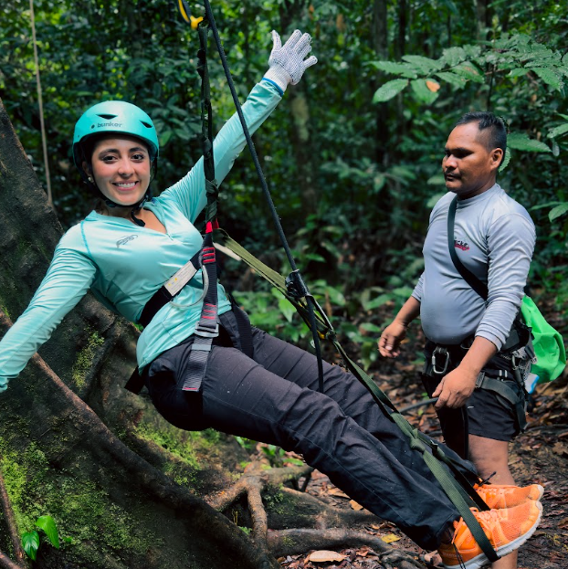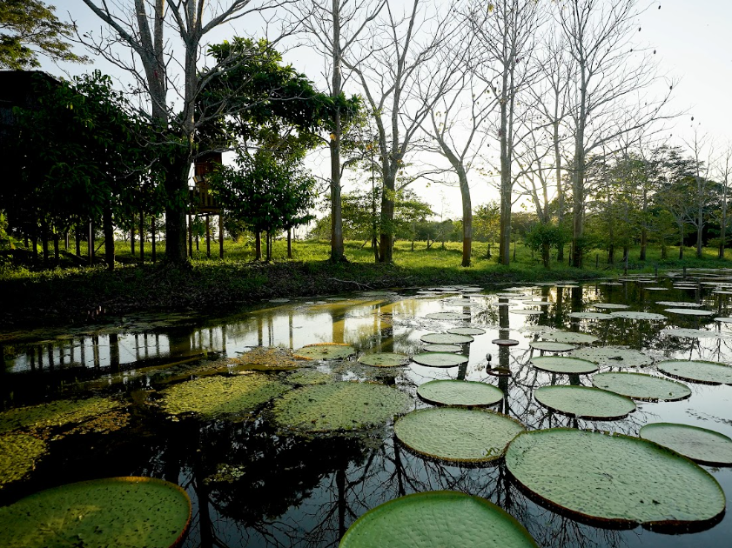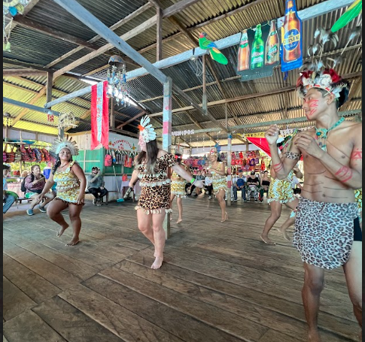

ITINERARIO
Descubre el Amazonas: un paraíso de aventuras y naturaleza pura.

DÍA 1: LLEGADA A LETICIA
Al llegar a Leticia, será recibido en el aeropuerto y disfrutará de un almuerzo típico antes de ser trasladado a su alojamiento en la Casa en el Árbol, donde podrá hacer el check-in a las 3 p.m. El día continúa con un emocionante canopy entre las copas de los árboles, seguido de una caminata diurna para avistar flora y fauna local, con la opción de bañarse en el Río Tacana. Tras un descanso, participará en una charla ancestral sobre las plantas sagradas como el rape, ambil y mambe, antes de recorrer una Maloca indígena. La jornada culminó con una caminata nocturna para explorar la selva y una cena en un restaurante elevado en los árboles, donde se pudo disfrutar de una experiencia única en la Amazonía.

DÍA 2: FRONTERA CON PERÚ
Comenzarás con un desayuno y un recorrido al puerto de Leticia, seguido de una navegación por el río Amazonas hasta la ribera de Perú. En temporada seca, se realiza una caminata de 2 a 3 horas o, en temporada de inundación, se navega en botes pequeños. Se avistan flora y fauna y se llega a la cabaña en la Reserva Natural de Perú, donde se ofrece un almuerzo típico. Luego, se realiza pesca artesanal, una caminata nocturna, avistamiento de caimanes y se disfruta de una cena en la reserva. El hospedaje es compartido en la cabaña de la reserva.

DÍA 3: RÍO AMAZONAS
El día comienza con un desayuno seguido de un tiempo de descanso en la reserva. Luego se disfruta de un almuerzo y se realiza una caminata o navegación a la ribera del río Amazonas, según la temporada. Después, se emprende la navegación de regreso a Leticia, donde se realiza el check-in en el hotel. El día finaliza con una cena en el hotel.
DÍA 4: ISLA DE LOS MICOS
El día comienza con un desayuno en el hotel y un recorrido al puerto de Leticia (hora estimada de encuentro: 07:30 am). Desde allí, se realiza una navegación por el río Amazonas, visitando la Isla de los Micos y la comunidad indígena de Macedonia o Puerto Alegría. Durante el recorrido, si las condiciones lo permiten, se puede avistar a los delfines rosados y grises. Luego, se llega a Puerto Nariño, conocido como el "pesebre natural de Colombia", donde se disfruta de un almuerzo tipo buffet con productos locales. Después, se visita la Reserva Natural para observar la Flor de Loto y la Planta Victoria Regia. La jornada culmina con una navegación de regreso a Leticia (hora estimada de llegada entre las 5:00 y 6:00 pm), para finalizar con una cena en el hotel.

DÍA 5: COMPRAS EN BRASIL
El día comienza con un desayuno en el hotel, seguido de la recogida en el hotel. Se realiza un tour por los letreros turísticos, luego se cruza la frontera con Brasil, con un cambio de divisa correspondiente. Se visitan tiendas locales tradicionales y se disfruta del mirador Komara en Brasil. Finalmente, se realiza el traslado al aeropuerto para el regreso a la ciudad de origen.

¡FIN DE NUESTROS SERVICIOS!

TARIFA POR PASAJERO EN PESOS COLOMBIANOS DESDE

HOTEL | SENCILLA | DOBLE | TRIPLE | CUÁDRUPLE
HOTEL ZURUMA | $ 2.525.000 | $ 2.228.000 | $ 2.052.000 | $ 1.978.000
HOTEL SIAMI | $ 2.532.000 | $ 2.233.000 | $ 2.057.000 | $ 2.000.000
HOTEL WAIRA | $ 2.964.000 | $ 2.479.000 | $ 2.170.000 | N/A
HOTEL ANACONDA BAJA | $ 2.828.000 | $ 2.520.000 | $ 2.364.000 | $ 2.278.000
HOTEL ANACONDA ALTA | $ 2.914.000 | $ 2.594.000 | $ 2.429.000 | $ 2.352.000

INCLUYE:
- Todos los traslados fluviales y terrestre
- Alojamiento
- Obsequio de bienvenida
- Actividades turísticas mencionadas en el itinerario
- Alimentación incluida (Desayunos, Almuerzos y Cenas) según el paquete e itinerario elegido
- Tarjeta asistencia médica a viajeros.

NO INCLUYE:
- Tiquetes aéreos internacionales (Pregunta por nuestras tarifas especiales).
- Impuesto de turismo en Leticia Amazonas (Impuesto al turismo en el aeropuerto de Leticia: $50.000 COP // Impuesto de Ingreso a Puerto Nariño $20.000 COP aproximadamente)
- Gastos personales, extras, propinas, Seguro viaje /Salud
- Todos los impuestos en destino se cobran en pesos colombianos en efectivo y no están incluidos en los planes.

CONDICIONES:
- Tarifa por persona en pesos colombianos sujetas a cambios sin previo aviso por disponibilidad hotelera.
- Para garantía de reserva se requiere un depósito del 40 % del valor del paquete por persona.
- El pago total deberá realizarse 40 días previos al inicio del viaje.
- La hora de check in es a las 03:00 pm y check out a las 11:00 am.
- Tarifas sujetas a cambios sin previo aviso.
- Actividades y traslados en servicio regular-compartido.
- El orden y horarios de las actividades puede cambiar de acuerdo con horarios de vuelos, logística y condiciones climáticas; sin necesidad de su aceptación previa.
- Se sugiere llegar al destino antes del mediodía y el vuelo de regreso desde el mediodía en adelante para poder cumplir con el itinerario
- Debido a al tipo de actividades NO es recomendado viajar con niños de brazos
Edad mínima recomendada para las actividades 8 años en adelante y se cobra igual que un adulto
- En temporada de selva inundada se ingresa a la reserva en botes pequeños.
- La actividad de Canopy aplica para reservas mínimo de tres pasajeros.
- Si el cliente quiere doble twin (dos camas) se debe sumar a la tarifa $30.000 por pasajero.

CAMBIOS Y/O CANCELACIONES:
Los cambios y/o cancelaciones deben hacerse por escrito por correo electrónico, cancelaciones y/o cambios verbales no serán aceptados. En el caso que el pasajero cancele servicios y/o hoteles estando de viaje, es importante que obtenga del operador u hotel un número de cancelación. En todos los casos nos reservamos el derecho de cobrar un cargo por los cambios hechos.

PENALIDADES Y GASTOS POR CANCELACIONES (CLIENTE):

- Cancelación a menos de 30 días del inicio o no show: cargo del 100%

NO SHOW: En caso de que el cliente no se presente, el servicio será considerado prestado.
No tendrá derecho a devolución. Cambios hechos fuera del tiempo están sujetos a cargos.

RECOMENDACIONES
- Llevar termo para recargar agua potable en los dispensadores del hotel o nuestra oficina.
- Llevar ropa que cubra brazos y piernas.
- Zapatos cómodos que puedas ensuciar, mojar y que cuenten con buen agarre.
- Llevar repelente, bloqueador solar y kit de aseo personal.
- El internet en Leticia es muy inestable por lo cual no se garantiza conectividad y NO es recomendable para teletrabajo o reuniones virtuales.
- Llevar dinero en efectivo, Leticia cuenta con cajeros de los bancos, BBVA, Bancolombia, Grupo Aval y Servibanca. Debido al internet es posible que NO puedas hacer transferencias: (Nequi, Daviplata, interbancarias) solo algunos restaurantes manejan datafono.
- Importante NO consumir bebidas embriagantes ni sustancias psicoactivas antes o durante las actividades.
- Late Check Out – teniendo en cuenta que debe entregar la habitación según las políticas de cada hotel, tendrás la opción de pagar un costo adicional el cual acordará con el hotel en caso de que quiera permanecer más tiempo en la habitación y está sujeto a disponibilidad del hotel.
- Si el plan contratado incluye noche en la reserva peruana el día que inicia la actividad se debe entregar la habitación del hotel y dejar sus maletas en la recepción o en la oficina de la agencia. Recuerde llevar una tula o mochila pequeña con kit de aseo personal, toalla pequeña y ropa de cambio ya que se regresan al siguiente día a Leticia.

DOCUMENTOS REQUERIDOS

- Documento de identificación vigente (Pasaporte o cédula de ciudadanía).
- Certificado internacional de vacunación contra la fiebre amarilla, que se debe aplicar al menos 15 días antes del viaje.
- Los menores de 18 años deben estar acompañados por un padre, tutor legal o contar con una autorización firmada y copia de la identificación de sus padres. El hotel se reserva el derecho de admisión.
- Carné de la EPS, medicina prepagada.

CLÁUSULA DE RESPONSABILIDAD: https://www.tropitours.co/es/clausula-de-responsabilidad

Es responsabilidad del viajero y su agente de viajes asegurar todos los requisitos de viaje, por lo cual TROPITOURS.CO, declina toda responsabilidad monetaria en caso de ser rechazado en el abordaje por falta de los requisitos completos. Todos los gastos generados serán por cuenta del viajero y se aplicarán las condiciones establecidas.

